ЛГП-71 |  | Игровой модуль "Тропинка" мини
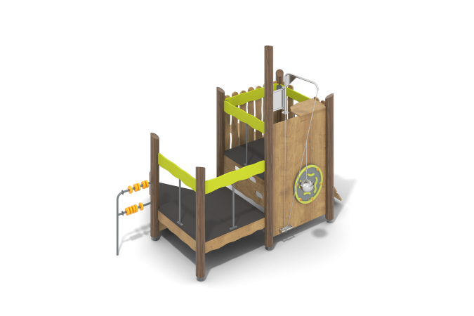

Размеры, мм: | 2700x3500x3000 | Вес, кг: | 357
Характеристики материалов
Материалы: Металл, дерево, акриловая краска, нержавейка, HDPE, порошковая краска, поликарбонат, пластик.
Игровой комплекс состоит из 8 опорных столбов диаметром 130 мм. Угол верхнего среза столба 60º.
Ограждающие элементы в виде щита и отдельных наборных элементов ограждения выполнены из высокопрочной влагостойкой березовой фанеры толщиной 21 мм.
Ступени трапа и опорные лаги пола выполнены так же из высокопрочной влагостойкой березовой фанеры толщиной 21 мм. Полы комплекса выполнены из высокопрочной влагостойкой ламинированной березовой фанеры толщиной 15 мм с антискользящим покрытием.
Для присоединения элементов комплекса к столбам применяется уголок, выполненный из металла толщиной 4,0 мм и высотой 120 мм с углом сгиба 60º, 90º и 135º. Уголки с углом сгиба 60º, 90º имеют по два сгиба с площадкой между гранями шириной 24 мм. Каждая грань имеет по два отверстия под крепеж.
На столбе высотой 3000 мм установлен поворотный «кран», выполненный из нержавеющей стали диаметром 26,9 мм. «Кран» установлен в держатель, выполненный так же из нержавеющей стали, с применением трубы из нержавеющей стали диаметром 32 мм с толщиной стенки 4 мм и длиной 320 мм, трубы из нержавеющей стали диаметром 26,9 мм с толщиной стенки 2 мм и длиной 200 мм и пластины из нержавеющей стали 3мм х 50мм х 400мм.
В основании крана, на фланце, установлен диск, выполненный из листового полиэтилена высокой плотности толщиной 15 мм — HDPE. В нижней части комплекса установлен держатель цепи, выполненный с применением трубы из нержавеющей стали диаметром 26,9 мм и полосы из нержавейки толщиной 3 мм.
Через «кран» держатель протянута цепь из нержавеющей стали, к которой прикреплена корзина диаметром 205 мм и радиусом скругления 102,5 мм. Корзина выполнена из нержавеющей стали толщиной 2 мм. Обод и ручка корзины выполнены из прутка из нержавеющей стали диаметром 6 мм. Ручка корзины соединена с основной цепью через отрезок цепи из нержавеющей стали с сечением звена 6 мм и длиной 300 мм. Цепь замкнута по кругу и имеет возможность свободно перемещаться вместе с корзиной вверх и вниз до ограничителей.
В нижней части комплекса, на стенке заполнения с внешней стороны установлен вращающийся диск с элементами лабиринта и стальным шариком. С внешней стороны лабиринт закрыт прозрачным оргстеклом толщиной 6 мм. Сам диск выполнен из высокопрочной влагостойкой березовой фанеры толщиной 21 мм.
Две опорные стойки рамы наклонной лестницы (стремянки) выполнены из металлической круглой трубы диаметром 33,5 мм. К стойкам приварены «ушки» с отверстиями под крепление ступеней.
Стойка каркаса под счеты выполнен из металлической круглой трубы диаметром 26,8 мм.
Столбы, в нижней части имеют отфрезерованные цилиндрические отверстия диаметром 43 мм и глубиной 150 мм, под закладной элемент. Закладные элементы, выполнены из металлической круглой трубы диаметром 42,3 мм и общей длиной 550 мм. На расстоянии 140 мм от верхней части закладного элемента установлен фланец диаметром 120 мм, толщиной 4 мм с четырьмя отверстиями диаметром 8 мм для фиксации столбов.
Круглые элементы счет выполнены из пластика.
Все элементы, выполненные из фанеры, кроме ламинированной, окрашены в два слоя акриловой краской. Все элементы, выполненные из метала, кроме нержавейки, окрашены порошковой полиэфирной краской. Весь крепеж оцинкован.
Комплектация: опорные столбы – 8 шт; ограждения – 1 компл; полы – 1 компл; лесенка-стремянка – 1 компл; счеты – 2 компл; кран из нержавейки с корзиной – 1 компл., комплект крепежа – 1 шт.

